许徐
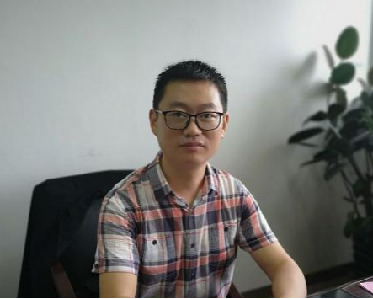
职 称：教授
职 务：副处长
工作单位：文传学院
E-MAIL：hfxuxu@163.com

一、基本情况
1979年生，2017年晋升教授，校学科带头人培养对象，安徽省宣传文化领域青年英才，入选安徽省高校学科专业拔尖人才支持计划。本科毕业于安徽师范大学，硕士毕业于苏州大学，导师刘锋杰先生。

二、主要研究方向
1.近现代中国图像传播、左翼图像学、画报画刊研究
2.现代皖籍文化名家研究
3.现当代文论研究

三、主要科研成果
（一）科研项目
1.主持完成教育部人文社科项目1项。
2.主持省社科规划项目2项，已结题1项。
3.主持完成省教育厅重大项目、拔尖人才项目、青年人才项目等4项。
4.主持完成其它各类市厅级以上项目6项。
（二）论文论著
在《文学评论》《文艺理论研究》《文艺争鸣》《文艺理论与批评》《扬子江评论》《新文学史料》《学习与探索》《求索》等CSSCI期刊发表文章18篇，人大报刊复印资料全文转载1篇，专著1部。
（三）获奖
1.安徽省社会科学奖二等奖，2019。
2.安徽省宣传文化领域青年英才，2015。

四、主要教学成果
1.国家级教学成果奖一等奖，2018。
2.主持完成省级教研项目1项。
3.作为团队主要成员，连续八年承担教育部评估中心委托课题，出版《新型大学新成就》。

